5.5 问题五：负荷增加情况下的出力分配与阻塞管理
5.5.1 问题分析
第五问要求在预测负荷为的情况下，重新确定各发电机组的出力分配方案，并判断该方案是否会引起输电阻塞。与第三问和第四问相比，第五问的市场交易规则、机组分段报价、机组爬坡约束以及线路潮流约束均保持不变，变化的主要是系统预测负荷由提高到。
因此，第五问可以看作是第三问和第四问模型在较高负荷水平下的进一步应用。首先，沿用第三问建立的市场出清模型，根据分段报价从低到高依次选取机组容量，得到负荷下的初始出力分配方案和市场清算价；然后，将该初始方案代入第一问建立的线路潮流回归模型，计算条主要线路的潮流，并判断是否发生输电阻塞；若超过正常潮流限值，则继续采用第四问建立的阻塞管理模型进行判断和调整。
由于第五问负荷水平较高，系统总出力需求进一步增加，部分机组出力更接近爬坡上限，线路潮流也会相应增大。因此，本问需要重点判断高负荷情况下初始出力方案是否满足线路正常潮流限值，以及是否需要使用相对安全裕度或进行拉闸限电。
5.5.2 初始出力分配模型
第五问初始出力分配仍然沿用第三问的市场出清规则。即在满足机组爬坡约束的前提下，按照各机组分段报价从低到高依次选取容量，直到台机组总出力达到预测负荷。最后一个被选中的报价段价格作为该时段的市场清算价。
当前时段各机组出力仍为：
根据各机组爬坡速率和分钟交易周期，可得下一时段各机组出力下限为：
各机组出力上限为：
(153, 88, 228, 99.5, 152, 155, 102.1, 117)
各机组出力下限之和为，出力上限之和为。预测负荷位于该可行范围内，说明在机组爬坡约束下，该负荷需求可以由台机组共同满足。
通过MATLAB按照分段报价规则进行市场出清，得到负荷1052.8MW时的初始出力方案为：
对应市场清算价为：
元/
负荷时的初始出力分配结果如表5-9所示。
表5-9 负荷时的初始出力分配表
机组编号 | 当前出力 | 出力下限 | 初始出力 | 出力上限 | 相对当前出力变化
1 | 120 | 87 | 150 | 153 | 30
2 | 73 | 58 | 81 | 88 | 8
3 | 180 | 132 | 218.2 | 228 | 38.2
4 | 80 | 60.5 | 99.5 | 99.5 | 19.5
5 | 125 | 98 | 135 | 152 | 10
6 | 125 | 95 | 150 | 155 | 25
7 | 81.1 | 60.1 | 102.1 | 102.1 | 21
8 | 90 | 63 | 117 | 117 | 27
由表5-9可知，在预测负荷提高到后，各机组出力均处于爬坡约束允许范围内，总出力正好等于，满足负荷平衡要求。其中，号、号和号机组达到其出力上限，说明高负荷条件下部分机组已接近或达到可调节边界，系统调节空间较第四问有所减小。
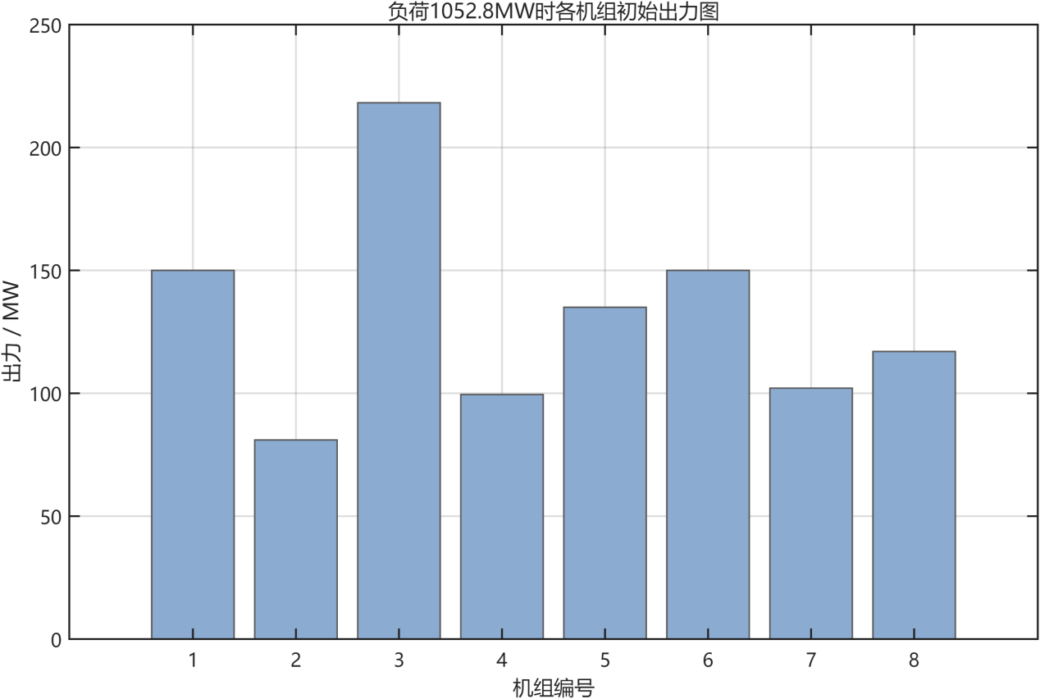
由图5-7可以看出，第五问中多个机组出力接近上限，尤其是4号、7号和8号机组已经达到出力上限。这说明负荷提高后，系统需要调用更多发电容量，机组运行压力明显增大。
5.5.3 初始方案线路潮流及阻塞判断
将表5-9中的初始出力方案代入第一问建立的线路潮流回归模型，得到负荷下6条主要线路的潮流。然后将线路潮流绝对值分别与正常潮流限值和安全裕度后限值进行比较。
表6中6条线路正常潮流限值为：
相对安全裕度分别为：
因此，安全裕度后限值为：
初始方案下线路潮流及阻塞判断结果如表5-10所示。
表5-10 初始方案线路潮流及阻塞判断表
线路编号 | 初始潮流_MW | 初始潮流绝对值_MW | 正常潮流限值_MW | 安全裕度后限值_MW | 初始状态
1 | 177.24151 | 177.24151 | 165 | 186.45 | 超过正常限值但未超过安全裕度
2 | 141.18112 | 141.18112 | 150 | 177 | 正常
3 | -156.14593 | 156.14593 | 160 | 174.4 | 正常
4 | 129.73327 | 129.73327 | 155 | 172.05 | 正常
5 | 134.81117 | 134.81117 | 132 | 151.8 | 超过正常限值但未超过安全裕度
6 | 167.05577 | 167.05577 | 162 | 184.68 | 超过正常限值但未超过安全裕度
由表5-10可知，在负荷1052.8MW的初始出力方案下，线路1、线路5和线路6的潮流绝对值超过了正常潮流限值，说明该初始方案在正常限值下存在输电阻塞。其中，线路1潮流绝对值为177.24MW，超过正常限值165MW；线路5潮流绝对值为134.81MW，超过正常限值132MW；线路6潮流绝对值为167.06MW，超过正常限值162MW。
但是，进一步与安全裕度后限值比较可以发现，线路1、线路5和线路6虽然超过正常限值，但均未超过对应的安全裕度后限值。因此，该初始方案虽然不能满足正常潮流限值，但仍处于相对安全裕度允许范围内。
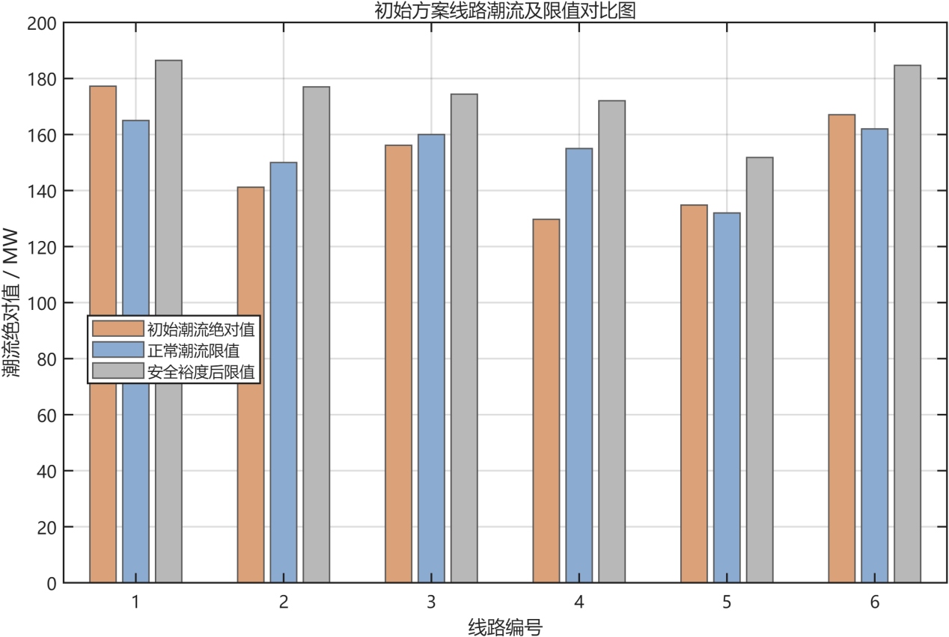
由图5-8可以更直观地看出，线路1、线路5和线路6的初始潮流绝对值高于正常潮流限值，但仍低于安全裕度后限值。这说明高负荷下系统出现了正常限值意义下的输电阻塞，但阻塞程度尚未超过安全裕度允许范围。
5.5.4 阻塞管理模型的建立
由于初始方案下线路1、线路5和线路6超过正常潮流限值，因此需要进行阻塞管理判断。第五问的阻塞管理模型沿用第四问建立的安全约束下阻塞管理优化模型。
设阻塞调整后第i台机组的出力为，则调整后机组出力向量为：
模型需要满足以下约束。
第一，负荷平衡约束。调整后8台机组总出力仍应等于预测负荷1052.8MW，即：
第二，机组爬坡约束。调整后每台机组出力仍应位于其爬坡约束允许的上下限范围内，即各机组出力应介于表5-9中的出力下限和出力上限之间。
第三，线路潮流约束。首先尝试在正常潮流限值下进行阻塞调整，使调整后各线路潮流绝对值不超过正常潮流限值；若正常潮流限值下无法得到可行方案，则进一步考虑相对安全裕度，判断线路潮流是否位于安全裕度后限值以内。
第四，阻塞费用最小目标。若需要进行机组出力调整，则根据第二问建立的阻塞费用模型计算序内容量不能出力补偿费用和序外容量出力补偿费用，并以总阻塞费用最小为目标：
在具体求解时，本文首先尝试在正常潮流限值下建立线性规划模型。MATLAB求解结果表明，在负荷1052.8MW条件下，若要求所有线路均严格满足正常潮流限值，则该阻塞管理模型无可行解。也就是说，在当前机组爬坡约束和出力能力范围内，无法仅通过调整机组出力使线路1、线路5和线路6全部回到正常潮流限值以内。
随后，本文引入表6给出的相对安全裕度进行判断。计算结果表明，初始方案下所有线路潮流绝对值均未超过安全裕度后限值，因此可以接受该方案在安全裕度范围内运行，不需要进一步进行机组出力调整，也不需要拉闸限电。
5.5.5 模型求解步骤
第五问采用MATLAB进行求解，具体步骤如下。
第一步，输入预测负荷1052.8MW、当前时段各机组出力、各机组爬坡速率、分段容量、分段报价、线路潮流回归系数、正常潮流限值以及相对安全裕度。
第二步，根据15分钟交易周期和机组爬坡速率，计算各机组下一时段的出力下限和出力上限，并判断预测负荷是否位于机组总出力可行范围内。
第三步，按照分段报价从低到高选取可用容量，直到总出力达到1052.8MW，得到初始出力分配方案和市场清算价。
第四步，将初始出力方案代入第一问建立的线路潮流回归模型，计算6条线路的初始潮流值。
第五步，将初始潮流绝对值与正常潮流限值进行比较，判断是否发生正常限值意义下的输电阻塞。
第六步，若存在超过正常潮流限值的线路，则建立安全约束下的阻塞管理线性规划模型，尝试通过调整机组出力消除阻塞。
第七步，若正常潮流限值下无可行解，则进一步计算安全裕度后限值，判断初始方案是否处于安全裕度允许范围内。
第八步，若初始方案满足安全裕度后限值，则接受该方案在安全裕度范围内运行，机组出力不再调整，阻塞补偿费用为0。
第九步，输出初始出力分配表、线路潮流判断表、线路潮流对比表和费用结果，并绘制相关图形。
5.5.6 安全裕度判断下的出力方案
由于正常潮流限值下阻塞管理模型无可行解，而初始方案下所有线路潮流均处于安全裕度后限值以内，因此第五问最终采用初始出力方案作为安全裕度允许范围内的执行方案。此时不发生机组出力调整，调整前后各机组出力相同，如表5-11所示。
表5-11 安全裕度判断下机组出力方案表

机组编号 | 当前出力_MW | 出力下限_MW | 初始出力_MW | 安全裕度下执行出力_MW | 出力变化_MW | 出力上限_MW | 是否达到上限 | 采用约束类型
1 | 120 | 87 | 150 | 150 | 0 | 153 | 否 | 安全裕度后限值
2 | 73 | 58 | 81 | 81 | 0 | 88 | 否 | 安全裕度后限值
3 | 180 | 132 | 218.2 | 218.2 | 0 | 228 | 否 | 安全裕度后限值
4 | 80 | 60.5 | 99.5 | 99.5 | 0 | 99.5 | 是 | 安全裕度后限值
5 | 125 | 98 | 135 | 135 | 0 | 152 | 否 | 安全裕度后限值
6 | 125 | 95 | 150 | 150 | 0 | 155 | 否 | 安全裕度后限值
7 | 81.1 | 60.1 | 102.1 | 102.1 | 0 | 102.1 | 是 | 安全裕度后限值
8 | 90 | 63 | 117 | 117 | 0 | 117 | 是 | 安全裕度后限值
由表5-11可知，在采用安全裕度判断后，各机组出力不需要进行调整。调整后总出力仍为1052.8MW，且各机组出力均位于爬坡约束允许范围内。因此，该方案在发电侧是可行的。
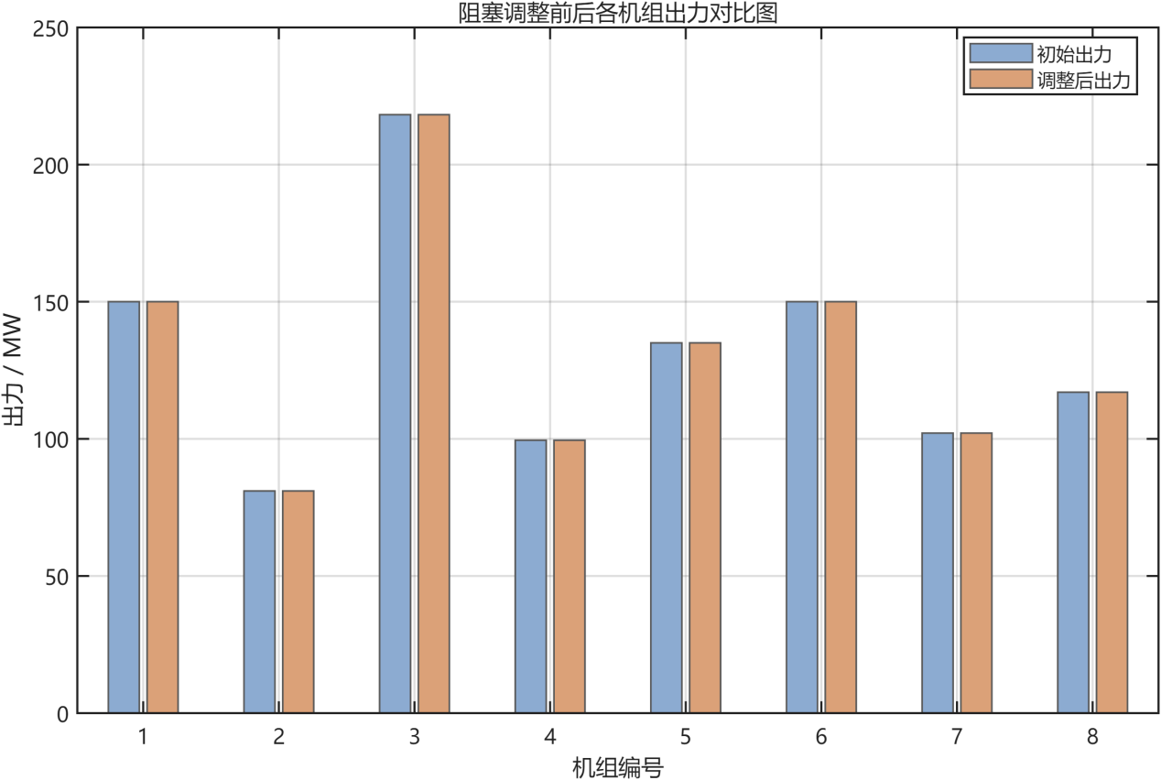由图5-9可以看出，调整前后各机组出力完全一致。这是因为正常潮流限值下无法得到可行调整方案，而初始方案已经满足安全裕度后限值，因此无需改变机组出力。
5.5.7 调整前后线路潮流对比结果
由于最终未对机组出力进行调整，因此调整后线路潮流与初始线路潮流相同。线路潮流对比结果如表5-12所示。
表5-12 阻塞调整前后线路潮流对比表
线路编号 | 调整前潮流_MW | 调整前绝对值_MW | 调整后潮流_MW | 调整后绝对值_MW | 正常潮流限值_MW | 安全裕度后限值_MW | 本次采用限值_MW | 调整前状态 | 调整后正常限值状态 | 调整后采用限值状态
1 | 177.24151 | 177.24151 | 177.24151 | 177.24151 | 165 | 186.45 | 186.45 | 超过正常限值 | 超过正常限值 | 满足采用限值
2 | 141.18112 | 141.18112 | 141.18112 | 141.18112 | 150 | 177 | 177 | 正常 | 满足正常限值 | 满足采用限值
3 | -156.14593 | 156.14593 | -156.14593 | 156.14593 | 160 | 174.4 | 174.4 | 正常 | 满足正常限值 | 满足采用限值
4 | 129.73327 | 129.73327 | 129.73327 | 129.73327 | 155 | 172.05 | 172.05 | 正常 | 满足正常限值 | 满足采用限值
5 | 134.81117 | 134.81117 | 134.81117 | 134.81117 | 132 | 151.8 | 151.8 | 超过正常限值 | 超过正常限值 | 满足采用限值
6 | 167.05577 | 167.05577 | 167.05577 | 167.05577 | 162 | 184.68 | 184.68 | 超过正常限值 | 超过正常限值 | 满足采用限值
由表5-12可知，线路1、线路5和线路6虽然仍超过正常潮流限值，但均未超过安全裕度后限值。其中，线路1调整后潮流绝对值为177.24MW，小于安全裕度后限值186.45MW；线路5调整后潮流绝对值为134.81MW，小于安全裕度后限值151.80MW；线路6调整后潮流绝对值为167.06MW，小于安全裕度后限值184.68MW。
因此，第五问在正常潮流限值下无法完全消除阻塞，但在相对安全裕度范围内可以维持运行，不需要拉闸限电。
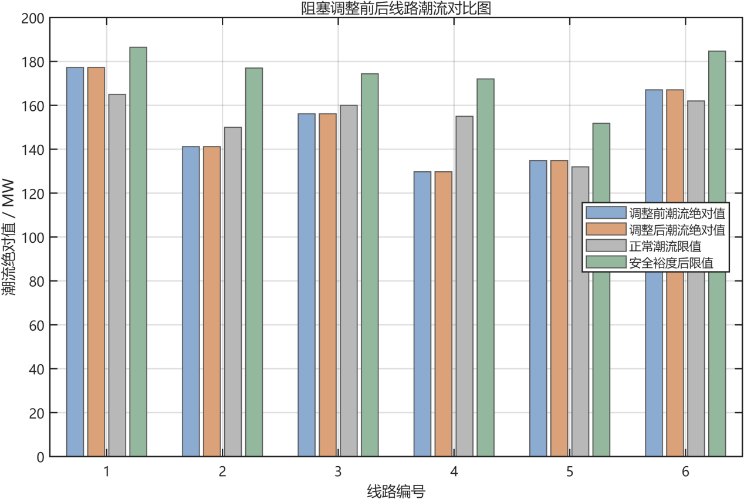由图5-10可以看出，调整前后线路潮流并未发生变化，但所有线路潮流绝对值均低于安全裕度后限值。因此，该方案虽然不满足全部线路的正常潮流限值，但满足安全裕度要求。
5.5.8 阻塞费用计算结果
由于第五问最终未发生机组出力调整，各机组相对于初始方案的增加容量和削减容量均为0。因此，序内容量不能出力补偿费用和序外容量出力补偿费用均为0。
表5-13 阻塞费用计算结果表
费用类型 费用/元
序内容量不能出力补偿费用C1 0.00
序外容量出力补偿费用C2 0.00
总阻塞费用C 0.00
由表5-13可知，第五问总阻塞费用为：
C = C1 + C2 = 0 元
需要说明的是，第五问费用为0并不代表初始方案完全满足正常潮流限值，而是因为正常潮流限值下无法通过机组出力调整得到可行解，同时初始方案又处于安全裕度允许范围内，因此最终未发生机组出力调整，也就不产生阻塞补偿费用。
因此，第五问不再绘制阻塞费用构成图。因为各机组费用均为0，绘制费用柱状图没有实际信息量，论文中用表5-13和文字说明即可。
5.5.9 与第四问结果对比分析
为分析负荷增加对线路潮流的影响，将第四问负荷982.4MW时的初始线路潮流与第五问负荷1052.8MW时的初始线路潮流进行对比，结果如表5-14所示。
表5-14 第四问与第五问初始线路潮流对比表
线路编号 第四问初始潮流绝对值/MW 第五问初始潮流绝对值/MW 正常潮流限值/MW 安全裕度后限值/MW
1 173.31 177.24 165.00 186.45
2 141.02 141.18 150.00 177.00
3 150.92 156.15 160.00 174.40
4 120.90 129.73 155.00 172.05
5 136.81 134.81 132.00 151.80
6 168.51 167.06 162.00 184.68
【此处插入图5-11 第四问与第五问初始线路潮流对比图】
由表5-14和图5-11可知，当预测负荷由982.4MW提高到1052.8MW时，大部分线路潮流绝对值有所增加。其中，线路1由173.31MW增加到177.24MW，线路3由150.92MW增加到156.15MW，线路4由120.90MW增加到129.73MW。这说明负荷增加后系统整体输电压力增强，线路运行更加接近安全边界。
不过，线路5和线路6的潮流绝对值较第四问略有下降，这是由于第五问市场出清后各机组出力分布发生了变化，潮流并非随总负荷单调增加，而是与各机组出力位置和线路功率转移关系有关。
总体来看，第五问相比第四问负荷更高，清算价也由303元/MWh提高到356元/MWh，说明更多高价容量被调用。虽然初始方案下仍有线路超过正常潮流限值，但所有线路均处于安全裕度允许范围内，因此无需进一步拉闸限电。
5.5.10 问题五结论
综上，第五问在第三问和第四问模型基础上，将预测负荷提高到1052.8MW，重新进行了市场出清、线路潮流校验和阻塞管理判断。
市场出清结果表明，负荷1052.8MW时的初始出力方案为：
P = (150.00, 81.00, 218.20, 99.50, 135.00, 150.00, 102.10, 117.00)
对应市场清算价为：
λ = 356 元/MWh
将该方案代入线路潮流回归模型后发现，线路1、线路5和线路6超过正常潮流限值，说明在正常限值下存在输电阻塞。进一步采用第四问建立的阻塞管理模型进行求解，发现正常潮流限值下无可行调整方案。随后引入表6中的相对安全裕度进行判断，结果表明所有线路潮流均未超过安全裕度后限值。
因此，第五问最终接受初始方案在安全裕度范围内运行，不需要进行机组出力调整，也不需要拉闸限电。由于未发生机组出力调整，序内容量不能出力补偿费用和序外容量出力补偿费用均为0，总阻塞费用为：
C = 0 元
该结果表明，在负荷提高到1052.8MW时，系统已经无法在正常潮流限值下完全消除阻塞，但仍可以在安全裕度允许范围内维持运行，说明系统输电安全裕度有所降低。

